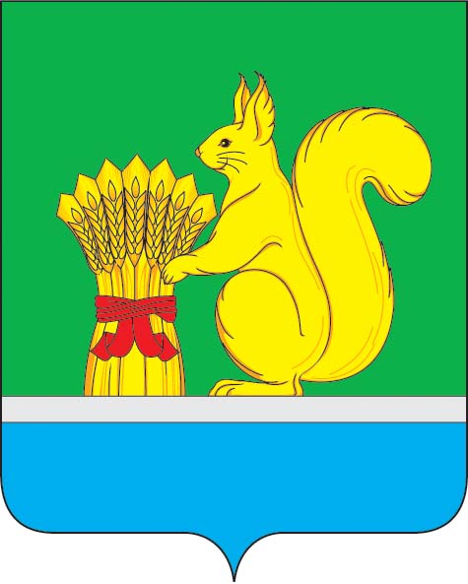
УРЖУМСКАЯ РАЙОННАЯ ДУМА ШЕСТОГО СОЗЫВА
РЕШЕНИЕ
25.10.2024 № 30/248
г. Уржум, Кировской области

Об утверждении отчета территориальной избирательной комиссии Уржумского района Кировской области о расходовании средств, выделенных на организацию проведения выборов депутатов Уржумской сельской Думы Уржумского района и проведении референдума на территории Донауровского сельского поселения

В соответствии с Законом Кировской области «О выборах депутатов представительных органов и глав муниципальных образований в Кировской области», принятым Законодательным Собранием Кировской области 28 июля 2005 года № 346-ЗО, статьей 25 Устава муниципального образования Уржумский муниципальный район Кировской области, принятого решением Уржумской районной Думы от 27.07.2010 № 42/489, Уржумская районная Дума решила:
1.Утвердить отчет территориальной избирательной комиссии Уржумского района Кировской области о расходовании средств, выделенных на организацию проведения выборов депутатов Уржумской сельской Думы Уржумского района и проведении референдума на территории Донауровского сельского поселения в сумме 250000 (двести пятьдесят тысяч) рублей 00 копеек, отчет прилагается.

2.Настоящее решение вступает в силу с момента его принятия и подлежит опубликованию в «Информационном бюллетене органов местного самоуправления Уржумского района Кировской области».

Председатель Уржумской
районной Думы Л.Ю.Воробьева

УТВЕРЖДЕН
решением Уржумской
районной Думы
_________________

Отчет территориальной избирательной комиссии Уржумского района Кировской области о расходовании средств, выделенных на организацию проведения выборов депутатов Уржумской сельской Думы Уржумского района и проведении референдума на территории Донауровского сельского поселения

На территории Уржумского муниципального района 8 сентября 2024 г. были проведены дополнительные выборы по избранию депутатского корпуса в Уржумском сельском поселении и проведение референдума на территории Донауровского сельского поселения.
Количество депутатских мандатов в Уржумском сельском поселении 10 ( 5 депутатов по 2-м округам).
Формирование депутатского корпуса в Уржумском сельском поселении проводилось в следующем количестве: Андреевский округ (дополнительно проводилось избрание 2-х депутатов), Богдановский округ (дополнительно проводилось избрание 1-го депутата).
Для достижения поставленных задач был разработан календарный план по подготовке и проведению выборов, а также проведению референдума на территории Уржумского муниципального района 8 сентября 2024 г.
В процессе проведения избирательной компании от кандидатов в депутаты поступили заявления: Андреевский избирательный округ-6, Богдановский избирательный округ-4.
Все кандидаты, подавшие заявления, прошли проверку на судимость и были допущены к выборам.
В избирательной компании участвовали 15 участковых избирательных комиссий (14- в Уржумском сельском поселении, 1-Донауровское сельское поселение). Всего были задействованы в данных избирательных комиссиях-86 человек( члены участковых избирательных комиссий).
Общая сумма финансирования избирательной компании составила 250000 (двести пятьдесят тысяч) руб. Это средства местного бюджета.
Направление расходования денежных средств:
1. ООО «Вятский издательский дом» -5 926,0 руб ( на изготовление бюллетеней )
2. ООО «Кировская областная типография»-9 746,0 руб. ( изготовление плакатов с портретами кандидатов в депутаты по Уржумскому сельскому поселению)
3. Транспортные услуги. -24 810,0 руб.
4.Заключение гражданско-правового договора с бухгалтером-15 000,0 руб.
4. Дополнительная оплата труда (вознаграждение) членов участковых избирательных комиссий -194 518,0 руб.

Оплата труда (вознаграждение) производилась согласно установленной расценки за час отработанного времени, в среднем на одного члена участковой избирательной комиссии составила 2 313 руб. (при проведении выборов члены участковой избирательной комиссии отработали по 4 дня, в т. ч. в их обязанность входила сборка и разборка технологического оборудования, уборка помещений).

Выборы прошли без нарушений, жалоб не поступило.

